NABIDKA
č
. OFR/5288-2017
Zahradnická škola Hlavinová
tel.:
M - Glass plast s.r.o.
Pro:
Datum: 14.11.2017 0
Hlu
č
ínská 148/26, 702 00 Ostrava
email: m-glass@seznam.cz
tel.:
Poz. | Název | Počet kusů
1 | Dveře | 1
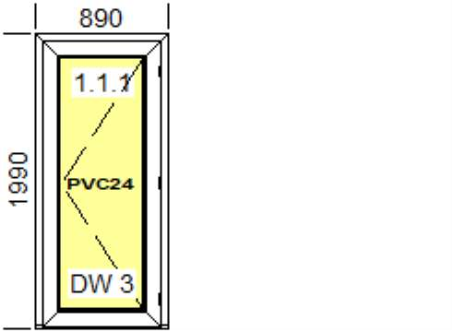
Hliníkové dveře Imperial pohled vnitřní otvíravé dovnitř barva hnědá Ral 8019 koule/klika výplň alu panel 24mm kování automat stavební vložka+3ks klíčů jídelna Podrobnosti:
fake_0
Cena
pozice
Cena kusu
bez DPH
17500,00
17500,00
21
%
3200,00
21
%
Zbo
ž
í
Montá
ž
Celkem
DPH
Cena poz.
s DPH
Dopl
ň
ky
3872,00
21175,00
1000,00
0
,
00
0
,
00
0
%
0
,
00
18500,00
20700,00
25047,00
šířka x výška [mm]: 890 x 1990
1.Typ: dveře HP1230 dovnitř + práh, barva: bílá, těsnění šedé AD
1.Typ kování: => dveře . jedním zámkem, barva kování: bílé krytky
Výplň: Panel PVC 24mm
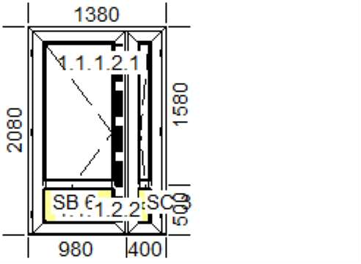
Hliníkové dveře Imperial dvoukřídlé
fake_1
Poz. | Název | Počet kusů
3 | Dveře | 2
pohled venkovvni otvíravé ven barva hnědá Ral 8019 madlo/madlo váleček kování 3bodové samozavírač s aretací výplň spodní část alu panel 24mm horní část 2sklo čiré bezpečnostní zvenku stavební vložka+3ks klíčů průchod 842mm hlavní dveře obchod prodejna Nová Ves +boční vchod
Podrobnosti:
Cena
pozice
Cena kusu
bez DPH
31500,00
63000,00
%
21
9200,00
21
%
Zbo
ž
í
Montá
ž
Celkem
DPH
Cena poz.
s DPH
Dopl
ň
ky
11132,00
76230,00
2000,00
,
00
0
00
,
0
%
0
0
,
00
33500,00
72200,00
87362,00
šířka x výška [mm]: 1380 x 2080
1.Typ: dveře HP1230 dovnitř + práh, barva: bílá, těsnění šedé AD
Štulpy: 1 x HP3020 DRZWI Z
1.Typ kování: => dveře . jedním zámkem, barva kování: bílé krytky
Vodorovné sloupky: 1 x HP3040
1.Zasklení: teplý rámek světlý šedý Ug=1,0 Lt=82/g=65 povlak XN
2.Výplň: Panel PVC 24mm
2.Typ kování: => dveře . jedním zámkem, barva kování: bílé krytky
Vodorovné sloupky: 1 x HP3040
1.Zasklení: teplý rámek světlý šedý Ug=1,0 Lt=82/g=65 povlak XN
2.Výplň: Panel PVC 24mm

Poz.
Název
Po
č
et kus
ů
cena bez
DPH
80
500,
00
12
400,
00
92
900,
00
16
905,
00
2
604,
00
19
509,
00
00
405,
97
15
00
004,
,
112 409
00
Zbo
ž
í
Montá
ž
Celkem
DPH
Cena s DPH
Dopl
ň
ky
0
,
00
00
,
0
00
0
,
3
. Nabídka platí t
ř
í týdny od vyhotovení.
1
.Nakresy jsou vyobrazeny jako pohled zevnit
ř
, dve
ř
e a sestavy
otevíravé ven dle popisu,
. V zakázce jsou uvedeny venkovní rozm
2
ě
ry ramu (
š
í
ř
ka x vý
š
ka)
4
. Doprava (bez vylo
ž
ení) po konzultaci s prodejní kancelá
ř
i
5
. Riziko ztráty nebo po
š
kození zbo
ž
í p
ř
echází na kupujícího
po dokon
č
ení p
ř
epravy a poskytování zbo
ž
í k vylo
ž
ení
Doprava 1.500,-Kč
Likvidace 600,-Kč
Bez DPH 2.100,-Kč Celkem s 21%DPH 2.541,- Kč
Celková cena bez DPH činí 95.000,-Kč
Celková cena s 21% DPH činí 114.950,-Kč
V cenové nabídce je zahrnuta dodávka, demontáž a montáž hliníkových dveří, zednické začištění špalet, likvidace starých dveří a doprava.
Zpracovala

14.11.2017
CN je platná 30 dnů
Vyhotovil(a):

datum a podpis

